Sağlık Modülünde Filtreleme Özelliği
K12NET Sağlık Modülündeki Filtre işlevini kullanarak belirlediğiniz kriterdeki kayıtları süzebilir ve buna göre listeleme yapabilirsiniz.
Sağlık Ana Modülü altında yer alan Tıbbi Vakalar ekranına geliniz.
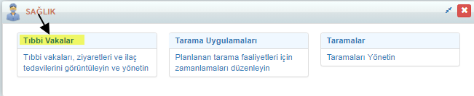
Ekranın sağ üst köşesinde yer alan “Filtrele” Butonuna tıklayınız.
Filtreleme butonu sayesinde aşağıdaki ekran yardımı ile farklı kriterler belirleyerek karşınıza istediğiniz verileri getirebilirsiniz.
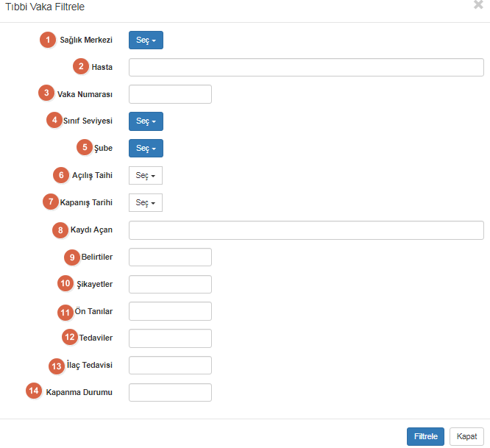
- Eğer birden fazla sağlık merkeziniz varsa Sağlık Merkezinde göre,
- Hastaya göre, (Örneğin Ahmet kaç kez revire gelmiş?)
- Takip eden vaka numaranız varsa Vaka Numarasına göre,
- Bir Sınıf Seviyesine göre,
- Bir Şubeye göre,
- Vakanın Açılış Tarihine göre,
- Vakanın Kapanış Tarihine göre,
- Kaydı açan Personele göre,
- Belirtiler ve Bulgulara göre,
- İstenilen Şikâyet veya Şikâyetlere göre,
- Ön Tanıya göre,
- Uygulanan Tedaviye göre,
- İlaç Tedavisine göre,
- Vakanın Kapanma durumuna göre,
K12NET Sağlık Modülünde yapılan bu filtreleme sayesinde birçok karışık sorguyu listeleyebilirsiniz. Örneğin belirlediğiniz iki tarih arasında, Halsizlik şikayeti ile revire gelen öğrenciler kimler?
Burada 2 kriterimiz var. Bu koşulları sağlayan öğrencileri karşımıza getiriyor.
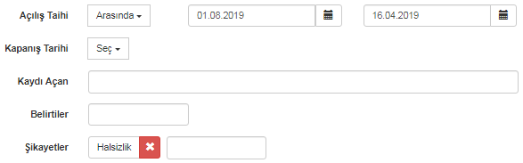

Bu örneğimizde 2 öğrenci olduğunu görebilirsiniz.
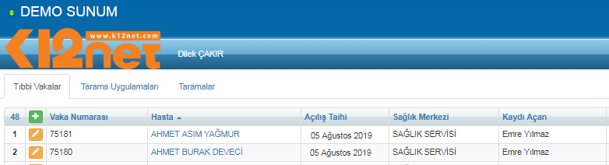
Bu öğrencilerin Vaka Listesini de basabilirsiniz. Bunun için ekranın sağ üst köşesindeki “Mavi İşlemler “ butonuna tıklamalısınız.
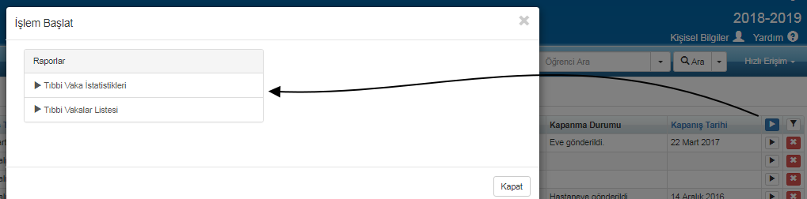

WEB SİTESİ ÜRÜN TANITIM VİDEOSU
www.k12net.com http://www.k12net.com/urun-videosu.html
REFERANSLAR BLOG
http://www.k12net.com/referanslar.html http://k12net-tr.blogspot.com

FACEBOOK TELEFON MAİL
http://www.facebook.com/k12net 0-(312)299.23.13 destek@k12net.com

